**Zadanie 1**

Dany jest wykres funkcji f(x)

/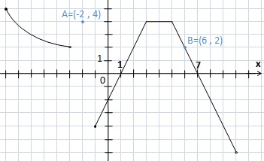

a) Narysuj wykres funkcji g(x)=f(x-2)-3

b) Narysuj wykres funkcji h(x)=-f(x)

b) Określ dziedzinę funkcji f

c) Określ zbiór wartości funkcji g

d) określ przedziały monotoniczności funkcji h (rosnąca, malejąca, stała)

e) przedziały w których funkcja f przyjmuje wartości dodatnie

**Zadanie 2**

Naszkicuj wykres funkcji  (stosując odpowiednie przedunięcie)